Приложение 1
ЗАЯВКА НА УЧАСТИЕ
ВО ВСЕРОССИЙСКОМ КОНКУРСЕ ПО ИННОВАЦИОННЫМ ПРАКТИКАМ СОЗДАНИЯ ВОСПИТЫВАЮЩЕЙ КУЛЬТУРНОЙ СРЕДЫ В ОБРАЗОВАТЕЛЬНЫХ ОРГАНИЗАЦИЯХ¹
1. | Название конкурсной работы
2. | Номинация
3. | Наименование Организации (полностью)
4. | Субъект Российской Федерации
5. | Юридический адрес Организации (с индексом)
6. | Контингент обучающихся,  участвующих в реализации модели, поданной на Конкурс
7. | Общая численность обучающихся, участвующих в реализации модели, поданной на Конкурс
8. | Фамилия, имя, отчество участника руководителя проекта²
 | Контактный телефон участника руководителя проекта
 | E-mail участника-руководителя проекта
Приложения:
1. Конкурсная работа (.doc,.docx)
2. Презентация (.ppt,.pptx)
3. Согласие на обработку персональных данных
С дальнейшим использованием представляемой информации в печати согласен (-на)
_________________________ _______________ ___________________ (должность) (подпись руководителя Организации) (фамилия, имя, отчество)

МП

¹ На бланке Организации
² Допускается один участник – руководитель проекта.

Приложение 2
ПРИМЕРНАЯ СТРУКТУРА ПРЕЗЕНТАЦИИ
СЛАЙД 1.
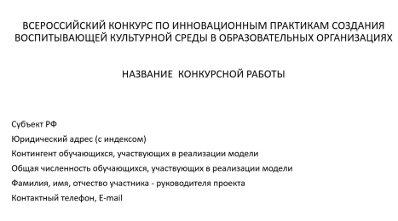СЛАЙД 2. МОДЕЛЬ ВОСПИТЫВАЮЩЕЙ КУЛЬТУРНОЙ СРЕДЫ (схема, таблица)
СЛАЙД 3. ПРИНЦИПЫ ФОРМИРОВАНИЯ ВОСПИТЫВАЮЩЕЙ КУЛЬТУРНОЙ СРЕДЫ
СЛАЙД 4. ФУНЦИОНИРОВАНИЕ МОДЕЛИ - ОПИСАНИЕ И ФОТО (направления, этапы, возрастные категории)
СЛАЙД 5. ПРЕДМЕТНО-ПРОСТРАНСТВЕННАЯ СРЕДА: КАБИНЕТЫ, РЕКРЕАЦИИ, ЗАЛЫ, ВЫСТАВОЧНОЕ ПРОСТРАНСТВО И Т.Д.
СЛАЙД 6. СОБЫТИЙНОЕ И ИНФОРМАЦИОННОЕ ОБЕСПЕЧЕНИЕ, ВОСПИТАТЕЛЬНЫЕ МЕРОПРИЯТИЯ
СЛАЙД 7. ТВОРЧЕСКИЕ РАБОТЫ УЧАЩИХСЯ (при наличии)
СЛАЙД 8. ВЗАИМОДЕЙСТВИЕ КОЛЛЕКТИВА ОРГАНИЗАЦИИ С СОЦИАЛЬНЫМИ ПАРТНЕРАМИ ПО ВОПРОСАМ СОЗДАНИЯ ВОСПИТЫВАЮЩЕЙ КУЛЬТУРНОЙ СРЕДЫ (наличие подтвержденных документов о взаимодействии, в том числе сетевом: договора, соглашения и т.п.)
СЛАЙД 9. ВЗАИМОДЕЙСТВИЕ С РОДИТЕЛЯМИ КАК ФАКТОР ФОРМИРОВАНИЯ ВОСПИТАТЕЛЬНОЙ КУЛЬТУРНОЙ СРЕДЫ
8
СЛАЙД 10.
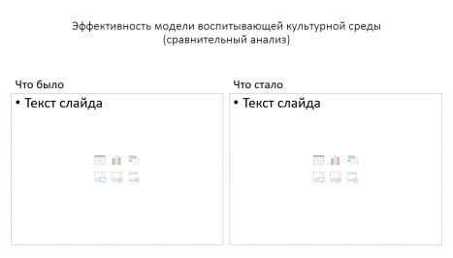СЛАЙД 11. КАДРОВОЕ ОБЕСПЕЧЕНИЕ ОРГАНИЗАЦИИ (наличие подтвержденных данных о повышении квалификации и профессиональной переподготовке в сфере воспитания).

Приложение 3
СОГЛАСИЕ НА ОБРАБОТКУ ПЕРСОНАЛЬНЫХ ДАННЫХ
(в соответствии с Федеральным законом от 27.07.2006 N 152-ФЗ)
Я,_________________________________________________________, (фамилия, имя, отчество в именительном падеже)
даю добровольное согласие на участие во Всероссийском конкурсе по инновационным практикам создания воспитывающей культурной среды в образовательных организациях и внесение сведений, указанных в заявке, представленной
______________________________________________________ Полное наименование организации, в которой работает участник Конкурса
(в соответствии с уставом)
в базу данных об участниках Конкурса, а также использование, за исключением контактных данных, в некоммерческих целях для размещения в Интернете, буклетах и периодических изданиях с возможностью редакторской обработки.
Настоящим даю согласие на обработку оператором Конкурса моих персональных данных в соответствии c п. 4 ст. 9 Федерального закона от 27.07.2006 года № 152- ФЗ «О персональных данных»:
_____________________
(дата)
_______________________ __________________________________
(подпись) (ФИО)

Приложение 4
Критерии оценки Конкурсных работ
Критерии | Баллы  (от 1 до 10)
Соответствие Конкурсной работы тематике Конкурса
Качество описания Конкурсной работы (наличие/отсутствие в описании Конкурсной работы модели как таковой; полнота описания модели; наличие подтверждающих фото в презентации и/или приложениях)
Комплексность решения проблемы
Эффективность работы по созданию воспитывающей культурной среды (наличие сравнительного анализа)
Кадровое обеспечение организации воспитывающей культурной среды (в том числе наличие данных о повышении квалификации и переподготовке в сфере воспитания)
Наличие взаимодействия коллектива организации с социальными партнерами по вопросам создания воспитывающей культурной среды (наличие данных о взаимодействии: договора, соглашения и т.п.)
Творческий подход в изложении представленной конкурсной работы
ИТОГО

